HOẠT ĐỘNG THAM QUAN HÈ 2017
Ngày 26 tháng 5 năm 2017, Ban chấp hành Công đoàn trường THPT Liên Chiểu tổ chuyến tham quan – dã ngoại hè 2017 cho toàn thể các bộ, công nhân viên chức nhà trường. Đây là chương trình nằm trong Kế hoạch hoạt động năm học 2016-2017 của Công đoàn trường.
Qua đó tăng cường mối quan hệ thân thiện, đoàn kết giữa các CB-GV-NV toàn trường; đồng thời tạo điều kiện để các công đoàn viên tìm hiểu khám phá vẻ đẹp thiên nhiên với các địa diểm hấp dẫn như: làng Triêm Tây, làng gốm Thanh Hà, giao lưu, học hỏi kinh nghiệm tại trường THPT Trần Qúy Cáp, dạo phố cổ Hội An.
Chuyến đi khởi hành vào lúc 7 giờ. Có lẽ đây cũng là dịp các công đoàn viên được giải toả căng thằng sau những ngày làm việc mệt nhọc nên ai cũng háo hức và phấn khích với cuộc hành trình. Địa điểm đầu tiên đoàn ghé thăm là khu du lich sinh thái Triêm Tây - thuộc thị xã Điện Bàn, Quảng Nam. Nằm ngay “nách” thị xã Hội An, Triêm Tây là điểm du lịch làng quê hấp dẫn với những con đường loanh quanh xóm nhỏ, hai bên đường, những hàng rào chè tàu được cắt tỉa gọn gàng khiến ta quên mất một Hội An tấp nập du khách bốn phương.
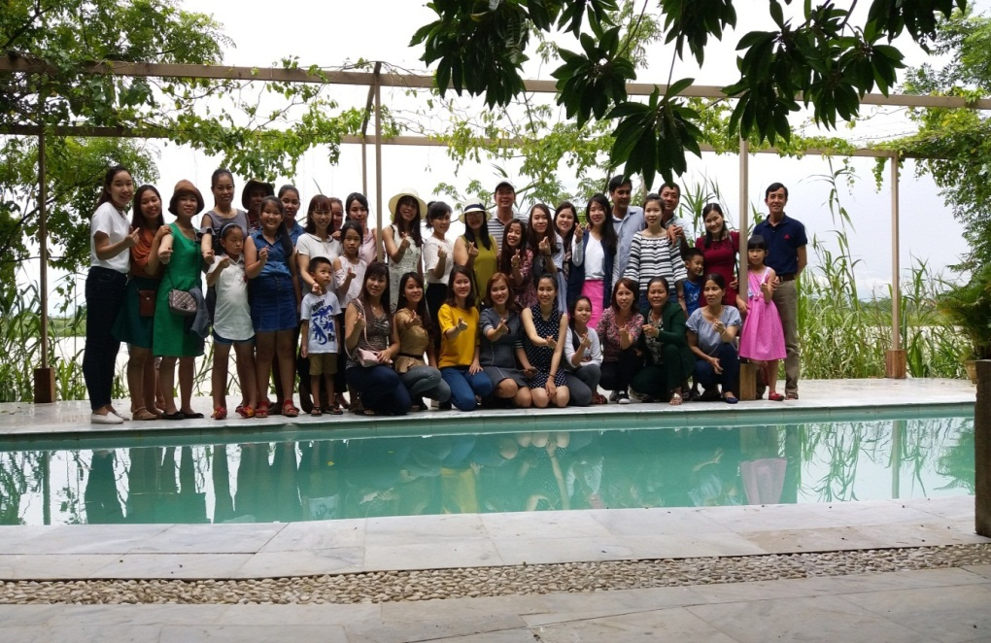
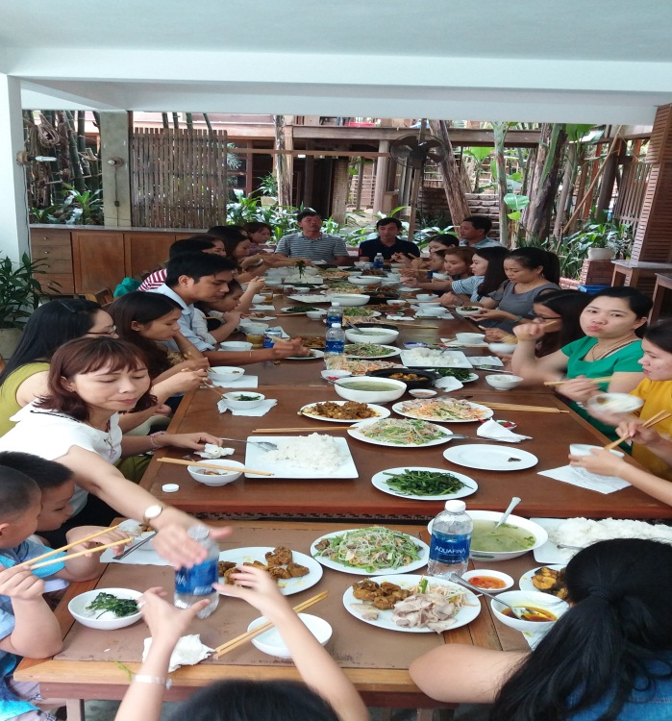
Tạm biệt Triêm Tây, đoàn di chuyển đến làng gốm Thanh Hà. Làng nằm ngay bên bờ sông Thu Bồn, thuộc địa bàn xã Cẩm Hà - thị xã Hội An. Gốm Thanh Hà được hình thành từ cuối thế kỷ 15 và phát triển mạnh cùng với cảng thị Hội An. Sản phẩm gốm Thanh Hà được làm từ nguồn nguyên liệu chính là đất sét bởi những bàn tay điêu luyện của nghệ nhân và kỹ thuật truyền thống của làng nghề. Đến thăm làng, ngoài việc thoả sức lựa chọn các sản phẩm lưu niệm bằng gốm, du khách còn được tận mắt chứng kiến những những bàn tay tài hoa của các nghệ nhân làng nghề này trong quá trình chế tác. Những đứa trẻ rất thích thú và tranh nhau làm những sản phẩm của riêng mình.

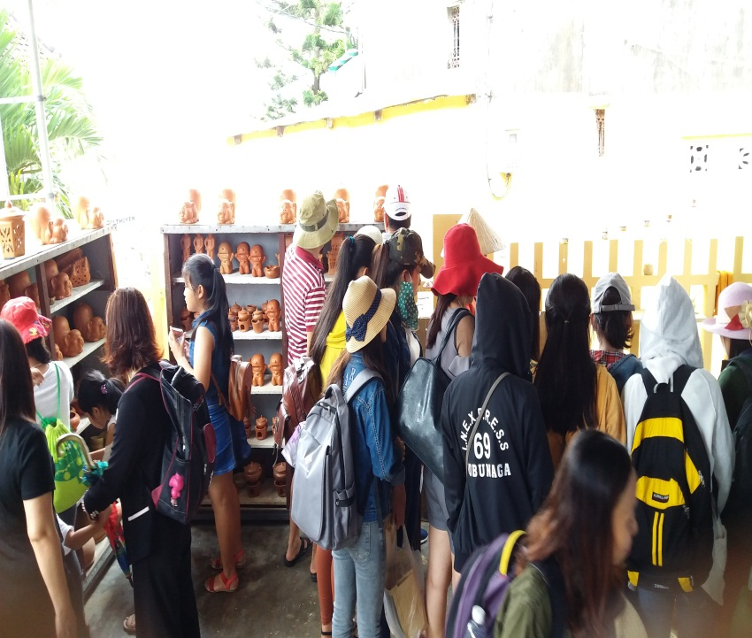

Với tinh thần giao lưu, học hỏi, CB-GV-NV đến tham quan trường THPT Trần Quý Cáp. Sân trường vắng lặng vì đầu hè, thế nhưng, Thầy hiệu trưởng trường THPT Trần Quý Cáp thân thiện, cởi mở giới thiệu về truyền thống nhà trường và đưa đi tham quan khắp trường. Trường được nổi bật với những bãi cỏ xanh mướt, bức tượng về danh nhân Trần Quý Cáp uy nghi giữa sân trường khiến ta hoài niệm về một thời đau thương mà oanh liệt của dân tộc.

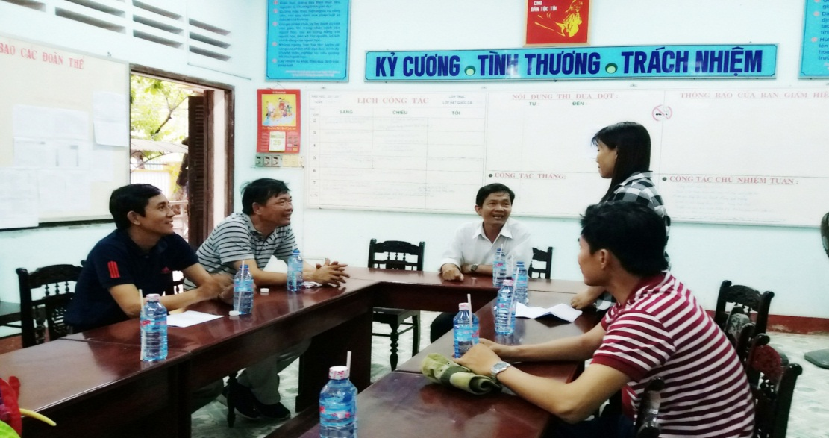

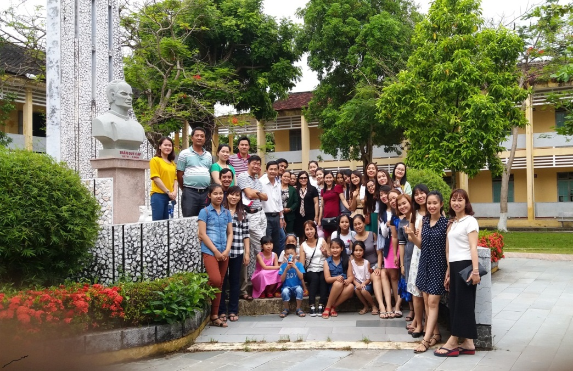

Đến Hội An mà không dạo phố cổ Hội An sẽ không đành về. Đoàn cùng nhau sải những bước chân trên phố cổ - một điểm đến hấp dẫn của du khách trong nước và bạn bè thế giới. Chuyến đi kết thúc lúc 17 giờ 30 phút cùng ngày. Hi vọng Công đoàn trường THPT Liên Chiểu ngày càng lớn mạnh, đoàn kết và sẽ có được thật nhiều những chuyến đi ý nghĩa như thế này.

